zał. nr 5 do protokołu nr LII/09
sesji Rady Gminy Duszniki
z dnia 22 grudnia 2009r

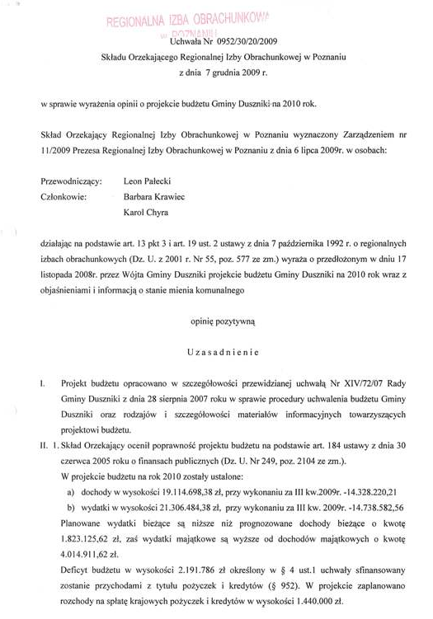

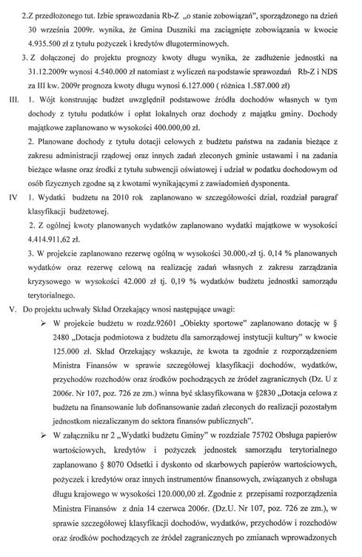

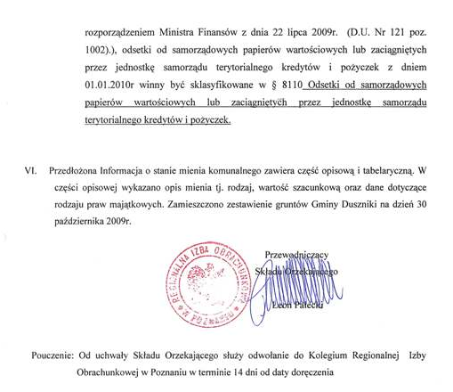

zał. nr 6 do protokołu nr LII/09
sesji Rady Gminy Duszniki
z dnia 22 grudnia 2009r
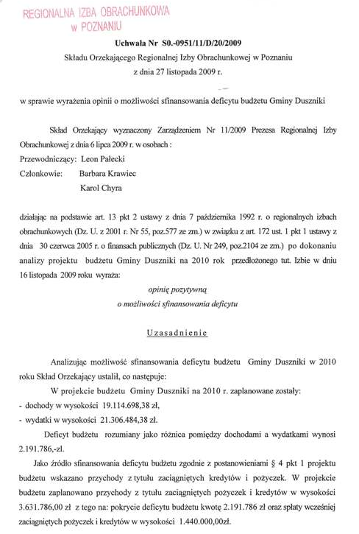

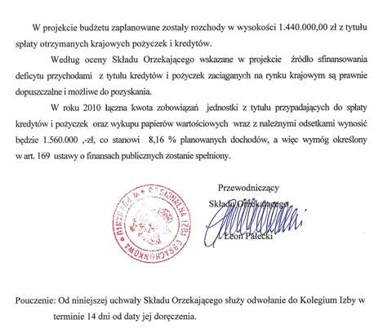

zał. nr 7 do protokołu nr LII/09
sesji Rady Gminy Duszniki
z dnia 22 grudnia 2009r


